PRESSEMITTEILUNG

Sicherheitsmanagement – das Big Picture im Blick
Preisgekrönte App für System- und Alarmmeldungen von Securiton Deutschland

28. Januar 2025

Übergreifende Sicherheitsmanagementsysteme gelten als Königsdisziplin der Sicherheitsbranche. Hier laufen alle Einzelanlagen zusammen und bilden ein Big Picture. Ob Videoüberwachung, Einbruch- oder Brandschutz – eine zentrale Plattform visualisiert übersichtlich Meldungen und Zustände sämtlicher aufgeschalteter Sicherheits- und Gebäudetechniksysteme. Sie ermöglicht die schnelle Orientierung und leitet das Personal im Notfall trotz aller Hektik effizient durch die auszuführenden Maßnahmen. Straftaten und gefährliche Situationen lassen sich dadurch schon in der Frühphase abwenden, indem etwa Fluchttüren gesteuert oder mutmaßliche Täter zur Abschreckung angesprochen werden.

Sicherheitsmanagementsysteme bewältigen eine wahre Datenflut der unterschiedlichsten Gewerke und Sicherheitsanlagen aus Tausenden Verknüpfungen und Überwachungspunkten. Sie gliedern komplexe Sachverhalte automatisch, priorisieren sie nach Relevanz und führen zielgerichtet durch die Problemlösung. Das entlastet das Personal in kritischen Momenten, sichert eine schnelle und effektive Reaktion und die Einhaltung von Notfallplänen.

Unser Gehirn liebt Bilder
Menschen können in Stresssituationen deutlich schneller auf Bilder reagieren als auf Worte: Das Gehirn verarbeitet sie 60.000 Mal schneller. Die visuelle Aufbereitung von Informationen ist deshalb das Herzstück einer Sicherheitsplattform: Detaillierte, zoombare Grafiken mit Fotos, Grundrissplänen und Melderpositionen schaffen eine schnelle und eindeutige Übersicht. Beste Bildqualität liefert ein hochwertiges vektorbasiertes Grafikformat. Durch eine einfache, intuitive und nutzerfreundliche Bedienoberfläche sind zentrale Sicherheitsmanagementsysteme auch für Ungeübte einfach nutzbar.

Alle Hersteller auf einer Plattform
Mit dem Anspruch, dem Schaden immer einen Klick voraus zu sein, verbindet das universelle Sicherheitsmanagementsystem SecuriLink UMS von Securiton Deutschland unter anderem den vorbeugenden und abwehrenden Brandschutz mit Videomanagement, Alarmierung, Einsatzmanagement, Leitstelle, Gefahrenmanagement sowie Haus- und Kommunikationstechnik. Die Steuerung und Überwachung ist vollintegriert und unabhängig von Fabrikat und Hersteller. Bestehende Kundensysteme können eingebunden und über eine einheitliche Benutzeroberfläche gesteuert werden. Damit ist die Verwaltungsplattform von Securiton äußerst flexibel, wirtschaftlich und investitionssicher.

Mit seinem modularen Aufbau kann SecuriLink UMS als Einplatzsystem oder in Großunternehmen mit mehreren Arbeitsplätzen und einer Vielzahl von angeschlossenen Sicherheitssystemen eingesetzt – und bei Änderung der betrieblichen Gegebenheiten jederzeit erweitert werden. Das Besondere am Securiton-Sicherheitsmanagementsystem ist die lückenlose Verschlüsselung der gesamten Kommunikation.

Mobile App gewinnt GIT Sicherheit Award 2025
Unterwegs informiert die Sicherheitsmanagement-App SecuriLink MobileControl per Push-Benachrichtigung über Ereignisse. Diese Meldungen erscheinen mit einem Fingertipp in einer priorisierten Liste auf der Benutzeroberfläche und lassen sich dort direkt im gewohnten Workflow bearbeiten. Die App ist Sieger in der Kategorie „Gebäudesicherheit & Perimeterschutz“ beim GIT Sicherheit Award 2025 der gleichnamigen Fachzeitschrift für Safety und Security.

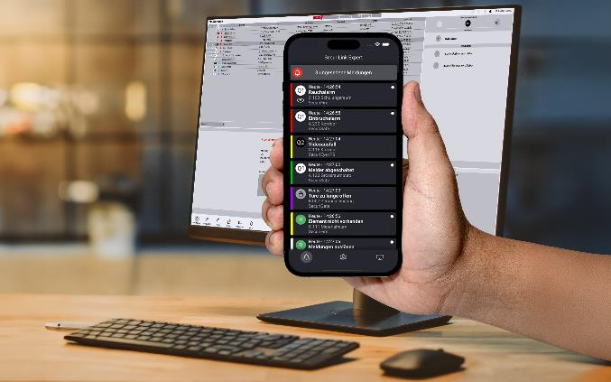
Bildtitel: Alle Sicherheits- und Gebäudesysteme lassen sich mit der Sicherheitsmanagement-App von Securiton Deutschland jederzeit mobil verwalten. [Quelle: Securiton Deutschland]

Über Securiton Deutschland
Securiton Deutschland mit Hauptsitz in Achern ist führender Systemanbieter und Anwendungsspezialist von Alarm- und Sicherheitssystemen mit einer Firmengeschichte von mehr als 45 Jahren. Die Experten sind spezialisiert auf elektronische Sicherheitslösungen „made in Germany“. Die Lösungsvielfalt und das Applikations-Know-how an integrativen Gesamtsystemen für den Objekt- und Perimeterschutz zur Luft- und Bodensicherung reichen von vernetzten Brand- und Sonderbrandmeldesystemen zur Brandfrühesterkennung über Videosicherheitssysteme mittels Einsatz von intelligenten Videoanalysen, hochmodernen Drohnensicherheitssystemen zur zuverlässigen Detektion und kontrollierten Übernahme, Robotiksicherheitssystemen zur Bestreifung und Aufklärung, Gefahren- und Einbruchmeldesystemen, Zaundetektionslösungen und Zutrittskontrolle bis hin zu Sicherheitsmanagementsystemen. Dies alles dient Securitons oberstem Ziel: dem Schutz von Leben und Sachwerten.

www.securiton.de

Securiton – Besonders. Sicher.

Securiton Deutschland
Alarm- und Sicherheitssysteme
Unternehmenszentrale: Von-Drais-Straße 33 | 77855 Achern | DE
Tel. +49 7841 6223-0
E-Mail: info@securiton.de | Internet: www.securiton.de

Markus Strübel, Senior Marketingreferent
Tel. +49 7841 6223-9739, E-Mail: markus.struebel@securiton.de

